**HelloHealth健康管理平台需求分析规约**

修订历史:

|  |  |  |  |  |
| --- | --- | --- | --- | --- |
| **编写日期** | **SEPG** | **版本** | **说明** | **作者** |
| 2023.11.28 |  | V-1.1 | 完成需求调研和基本需求规约。修改并增加部分功能性需求，对子系统及用例图进行重构。 | 孙亦菲，陈雨彤，李亦昕，张恺瑞 |
| 2023.12.14 |  | V-1.2 | 在杜庆峰老师的修改意见下修改类图，进行建模 | 孙亦菲，陈雨彤，李亦昕，张恺瑞 |

评审

|  |  |  |  |
| --- | --- | --- | --- |
| **评审时间** | **评审参与人员** | **评审后修改批准日期** | **确认签字人员** |
| 2023.11.29 | 孙亦菲，陈雨彤，李亦昕，张恺瑞 | 2023.11.30 | 孙亦菲，陈雨彤，李亦昕，张恺瑞 |
| 2023.12.15 | 孙亦菲，陈雨彤，李亦昕，张恺瑞 | 2023.12.16 | 孙亦菲，陈雨彤，李亦昕，张恺瑞 |

目录

1. 引言 3

1.1 背景 3

1.2 参考资料 4

1.3 假定和约束 4

1.4 用户的特点 4

2. 功能需求 7

2.1 系统范围 7

2.2 系统体系结构（初步） 8

2.3 需求分析 10

2.3.1 整体数据建模 10

2.3.2 登录注册子系统 10

2.3.3 个人中心子系统 14

2.3.4 健康论坛子系统 16

2.3.5 审核与处理举报子系统 21

2.3.6 药品管理子系统 24

2.3.7 健康资讯子系统 26

2.3.8 健康日历子系统 28

3. 非功能需求 30

3.1 时间特性要求 30

3.2 输入输出要求 30

3.3 安全及保密性要求 32

4. 运行环境规定 34

4.1 设备 34

4.2 支持软件 34

4.3 接口 34

4.4 控制 35

# 引言

## 背景

随着我国经济水平的提高和人民生活品质的改进，人们对医疗服务行业的要求也越来越高，需要更高效、及时的信息交流和管理自身健康的平台。现有健康平台多为公司运营，存在隐私泄露、以盈利为目的、信息准确性不足、知识付费、缺乏互动性、广告多、信息和界面杂乱、时效性较差等缺点。基于这些特点和不同需求的各类人群，我们希望打造一个健康信息管理交流平台——HelloHealth。该平台主要服务于患者和医生，提供全面、科学、透明的医疗信息和医疗服务。

系统的目标是能够使用户在同一平台上完成各种健康相关的需求。为用户提供健康日历、药品信息查询、健康资讯获取、社区论坛互动等多个功能模块，并提供配套的管理员系统进行平台维护。鼓励用户分享，互相学习交流，建立积极、健康的社区。提供优美、简洁的用户界面带来愉快的视觉体验。

**药品信息模块**主要是为了向用户提供一系列关于药品的功能，包括药品搜索、药品信息查看、药品收藏等。**论坛模块**是一个供用户分享、讨论健康相关话题的平台。用户可以在这里发布帖子，并进行评论、点赞、投币、收藏、悬赏等互动。**个人中心模块**则是为了对个人信息进行聚合、方便用户对个人信息的管理。用户在个人中心不仅可以修改头像、昵称等基本配置，还可以查看自己关注的用户、收藏的信息，管理自己发布的动态、参与的问答。除此之外，医护人员还可通过提交自己的医院证明材料进行医生资历认证，认证通过后则将在个人信息模板展现相应身份标识。**审核管理模块**则是为了便于管理员进行论坛维护和信息管理，处理用户的审核、举报请求，并做相应的处理。此外，管理员亦可在相应板块发布健康快讯，为用户提供更有针对性的通知和提醒。**健康资讯模块**致力于为用户提供精选的健康资讯，用户可以按需搜索。我们按性别、年龄、疾病种类等标签进行资讯分类，有利于用户迅速浏览到想关心的健康资讯。**健康日历模块**为用户提供了健康事项的记录和提醒服务，帮助用户更好地管理自己的健康生活。

## 参考资料

1. 《Head First HTML与CSS》
2. 《Design Software Architectures—A Practical Approach》
3. 《Design Patterns》
4. 《Software project management in practice》
5. 《Vue.js 3.0从入门到实战》

## 假定和约束

经费限制：无；

开发期限：项目开发期限为2个月，时间为2023年10月底~12月底；

设备条件：4台windows笔记本、腾讯云服务器；

项目在开发前线上通过问卷调研的方式收集了89份问卷，并据此我们制定了用户画像；

在交流过程中，我们每2-3天线下汇报工作进度，同时通过Github进行代码协作管理，使用协作清单（甘特图）进行项目管理

## 用户的特点

HelloHealth的主要用户群体包括以下几类：

1. **近期有自我诊疗需求以康复的人群：**疾病不是很严重或是大病初愈仍需谨慎诊疗的人群，可以通过建立个人的康复疗养日历式计划档案，了解药品服用的禁忌和注意事项，避免对诊疗必需事项实施的纰漏，守护康复过程的顺利进行。

**2. 具有长期调养和健康目标的人群：**通过建立自定义的长期习惯提醒，督促健康目标的实现；根据目标的类型分类，药品专栏库推荐相关的保健品和药膳食疗，帮助用户的目标实施更有针对性。

**3. 初诊较严重疾病还未积极治疗的人群：**筛选与查找相关药品，根据个人信息，疾病类型等提供推荐药品，帮助用户确定目标诊疗方案。

1. **关注医疗健康相关资讯和需求健康相关交流的人群：**推送健康医疗资讯信息流，包括政策信息和前沿研究等，同时还能够在论坛中与相同情况的人有所交流，或者能够询问专业对口的医生，通过悬赏的机制付费咨询。
2. **工作之余能够解答相关问题的医护人员：**通过收费解答相关的专业问题，提供权威性知识针对性解答相关问题，提高网站的科普氛围感。
3. **平台管理员：**对进入平台的用户身份进行实名认证，防止无关人员混入平台，扰乱平台秩序。对用户的发言进行审核，通过平台审查功能处理非法用户论坛中的相关帖子，封禁违规用户；导向论坛中的交流帖，给予积极向上内容的帖子更多推送量；对专业医生的资质进行认证，尽可能保证回答的真实科学性。

表1：用户教育水平和技术专长，以及本软件的预期使用频度分析：

|  |  |  |  |  |  |  |
| --- | --- | --- | --- | --- | --- | --- |
|  | **近期有自我诊疗需求以康复的人群** | **具有长期调养和健康目标的人群** | **初诊较严重疾病还未积极治疗的人群** | **关注医疗健康相关资讯和需求健康相关交流的人群** | **工作之余能够解答相关问题的医护人员** | **平台管理员** |
| **教育水平** | 无要求 | 无要求 | 无要求 | 无要求 | 高 | 高 |
| **技术专长** | 无要求 | 无要求 | 无要求 | 无要求 | 医疗知识 | 系统管理和维护、数据库管理、故障排除与问题解决 |
| **本软件的预期使用频度** | 每天 | 每天 | 偶尔 | 偶尔 | 每天一次 | 每天多次 |

# 功能需求

## 系统范围

本系统的系统范围包括了一个健康信息管理交流平台。它的主要用户目标是有健康疗养需求的人群，有知识普及需求的专业医疗从业者人群。通过我们的系统，用户可以实现自定义建立健康日历，了解医疗快讯，查询药品信息；可以通过我们的论坛交流平台，实现和医生和患者之间的知识共享和经验交流。

​更具体地，可描述如下：

* 目标用户：有健康疗养需求的人群，可以进行知识普及的专业医疗从业者人群
* 系统范围：包括一个健康信息管理交流平台，由健康论坛，健康资讯，药品管理，健康日历板块组成。
* 功能：
  + 发表帖子：用户可以在健康论坛分享自己的健康动态，提出自己关于健康疗养的相关问题，并寻求社区内其他用户的回答评论。
  + 回复内容：用户可以在健康论坛评论回复其他用户发表的内容，为他人提供帮助或发表自己的见解。
  + 悬赏帖子：用户可以使用流通的虚拟货币“杏仁币”对特定的问题进行悬赏，以吸引更多的用户回答。
  + 医疗从业者身份认证：通过身份认证，用户可以获得发帖的特殊标识。
  + 查看健康资讯：用户可以查看前沿及时的健康医疗讯息。
  + 管理收藏药品：用户可以了解海量药品的权威信息，并进行个性化收藏，便于查看；
  + 使用健康日历：定制化自己的疗养计划日历，并且可以选择记录自己身体指标变化，绘制健康曲线。

## 系统体系结构（初步）

根据项目需求，我们将HelloHealth的七个子系统做了进一步划分，主要根据业务逻辑，初步抽象出六个微服务。

在系统集成方面，我们打算采用编排的风格进行微服务间的通信协作。我们将使用Spring Rabbit MQ作为消息中间件，并结合Nacos Config来实现微服务配置管理和动态刷新。为了确保在高请求量情况下有效分配资源，我们将采用Nginx反向代理来实现负载均衡。在与客户端进行互动时，我们将建立Api网关，使用Spring Cloud Gateway，并借助Sa-Token来进行权限认证。在数据层方面，我们

计划采用MySQL作为关系型数据库，同时利用Redis来存储缓存，以提高速度并减轻数据库压力。我们将使用Github来托管代码和进行版本控制，并结合Jenkins和Docker来实现自动化的持续集成和部署。

微服务的系统架构主要有以下几部分：

* 服务注册与发现：通过服务注册与发现组件，微服务之间能够自动发现对方的存在，并获取对方的服务地址
* 负载均衡：通过负载均衡组件，客户端请求能够被智能地分配到不同的微服务实例上，提高系统的容错能力和吞吐量
* 服务网关：通过服务网关组件，客户端请求能够被统一拦截、路由、过滤，并实现请求聚合、认证、鉴权等操作
* 数据存储：通过数据存储组件，微服务能够高效地访问和操作各类数据，包括结构化数据、文本数据、图像数据等
* 监控与日志：通过监控与日志组件，能够对微服务的运行情况进行实时监控，并对微服务的调用情况、性能指标、异常情况进行记录与分析

通过这样的系统架构，上述划分的微服务能够更好地协同工作，提供高效、稳定、安全的留学信息交流服务。同时，这种系统架构可以方便地扩展、维护和重构，帮助我们应对业务变化和技术演进。

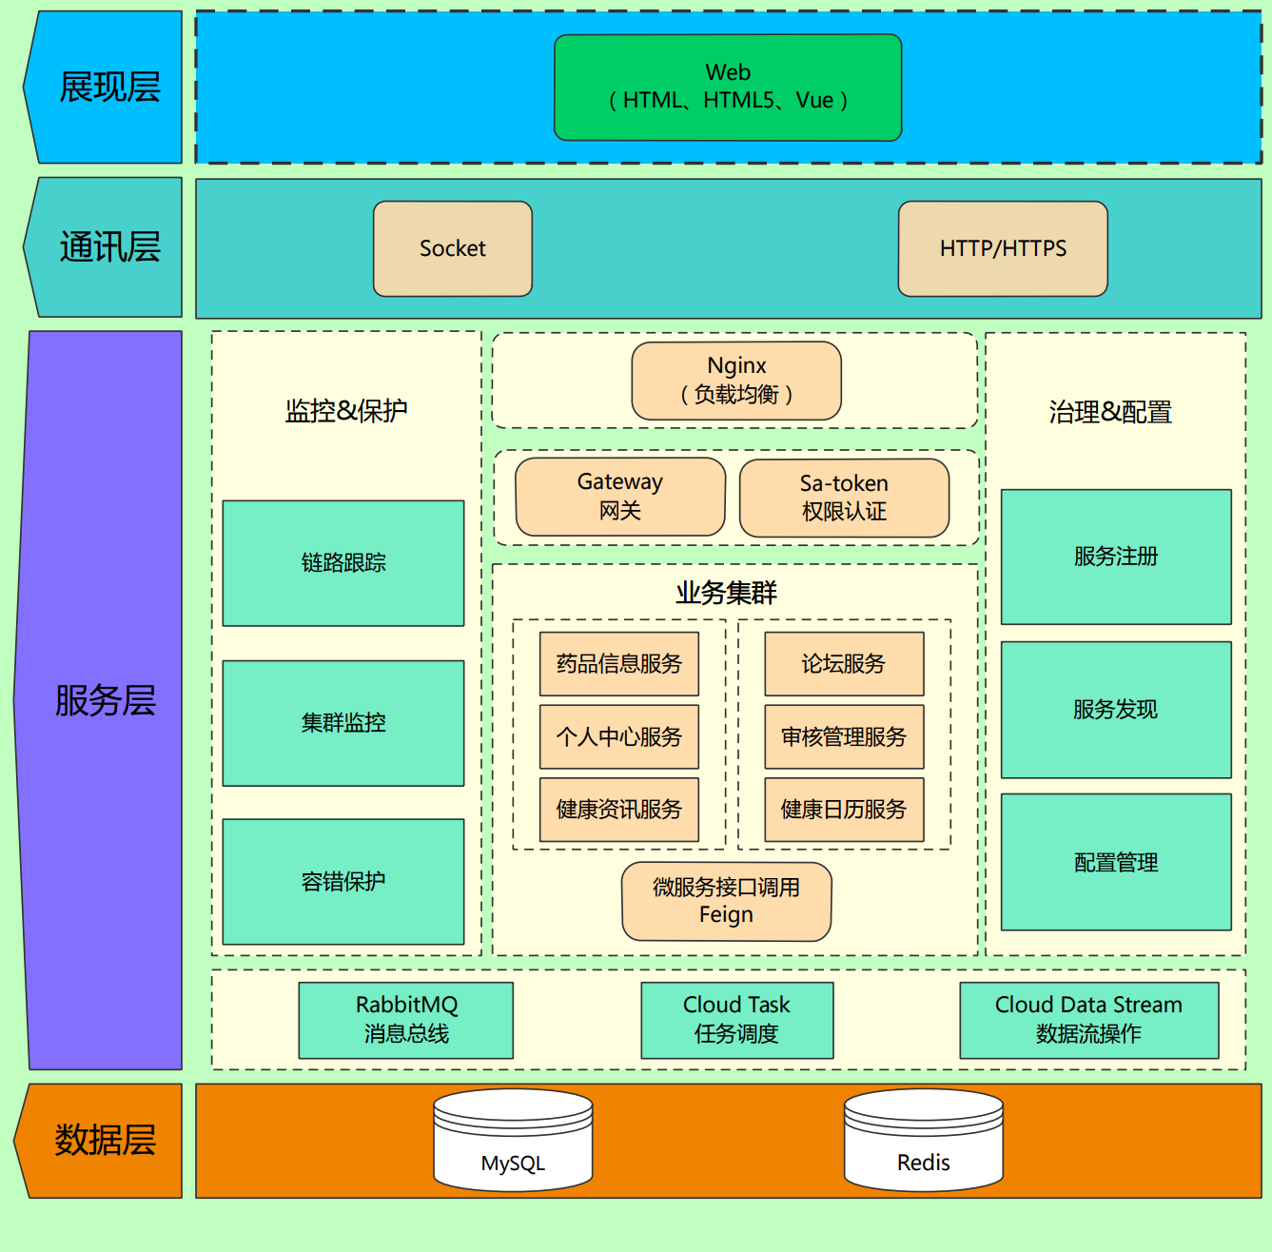

## 需求分析

### 整体数据建模

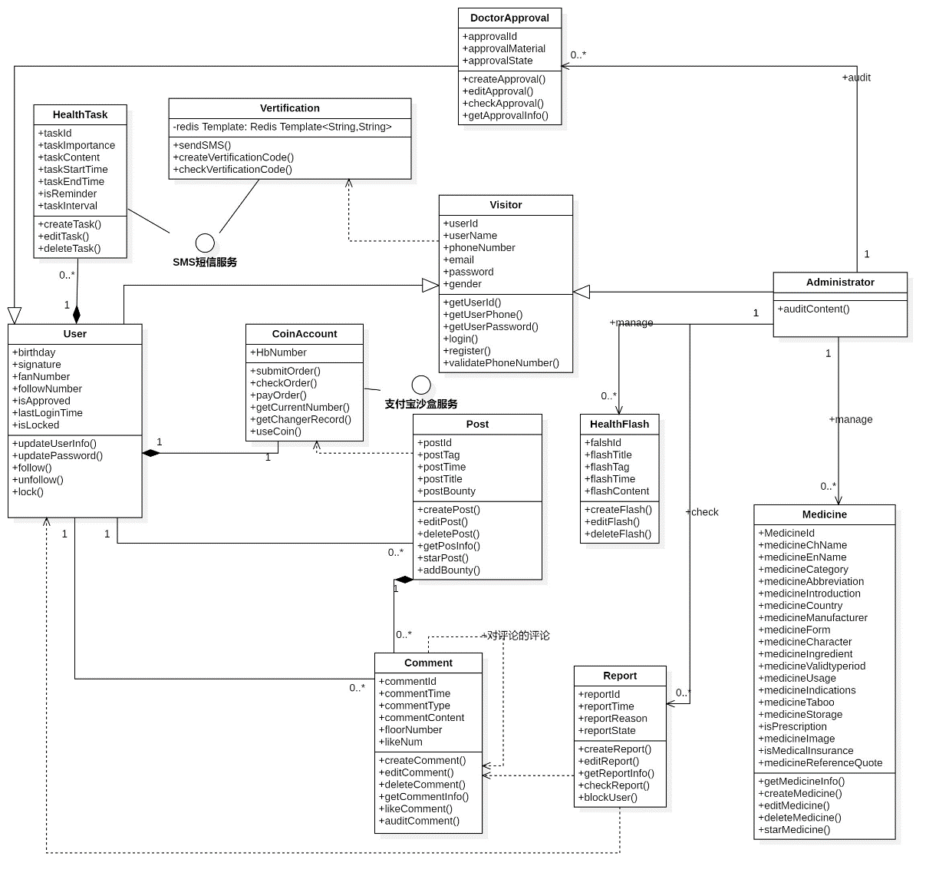

### 登录注册子系统

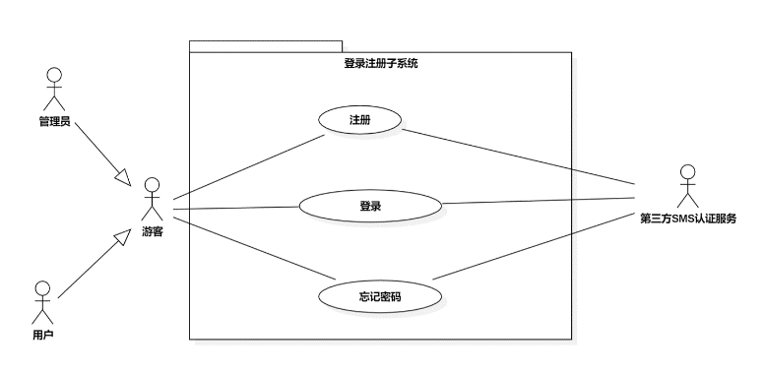

#### 整体数据建模

本模块中需要建模的数据都来自于用户，而用户的操作涉及到登陆、注册、找回密码等。在注册和找回密码时，用户需要通过手机短信验证码进行验证，而登陆时则通过手机号码与密码一起比对进行判断用户身份。

#### 用户注册用例

##### 功能建模

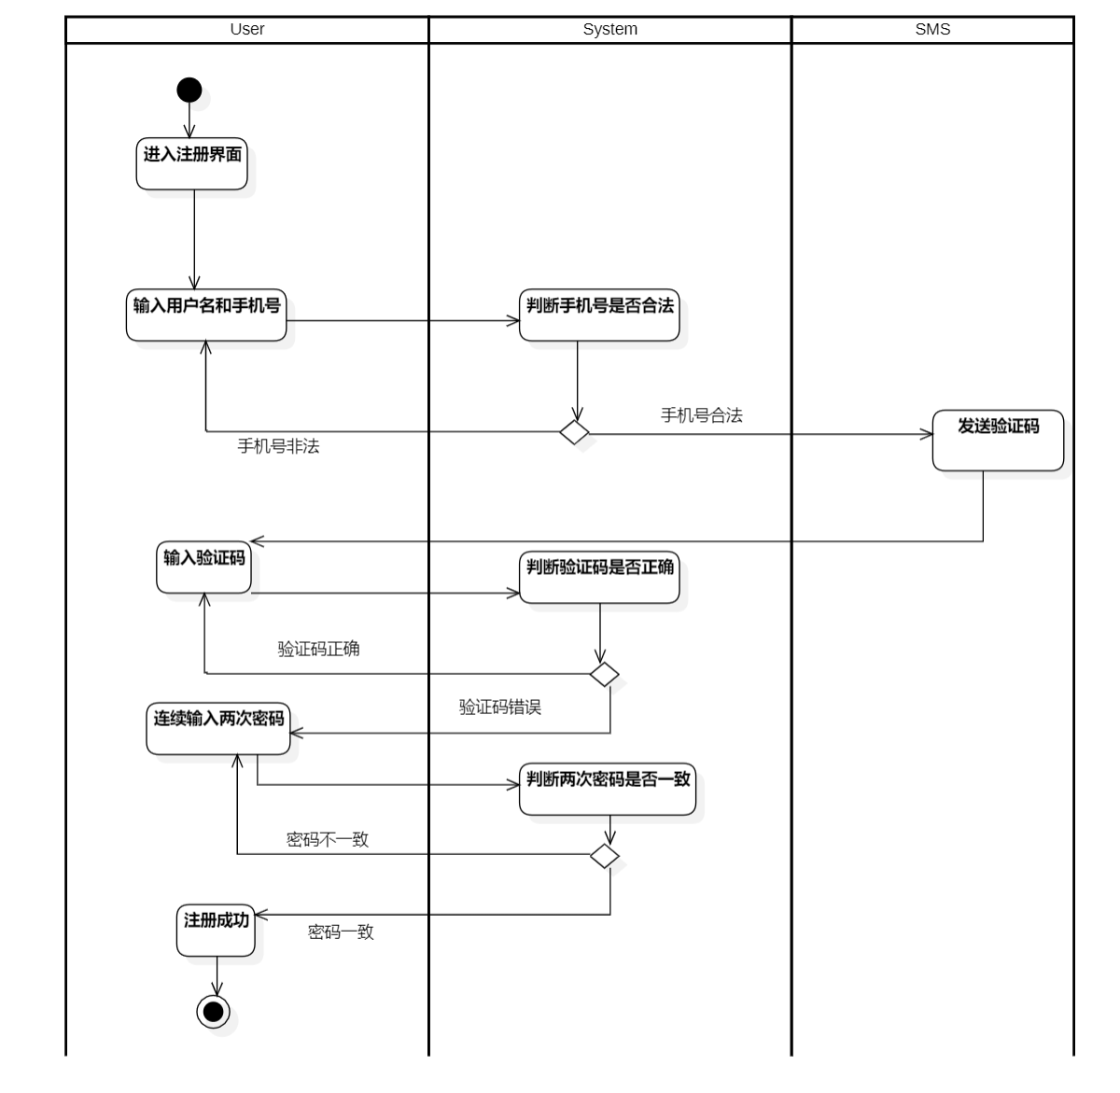

#### 用户登录用例

##### 功能建模

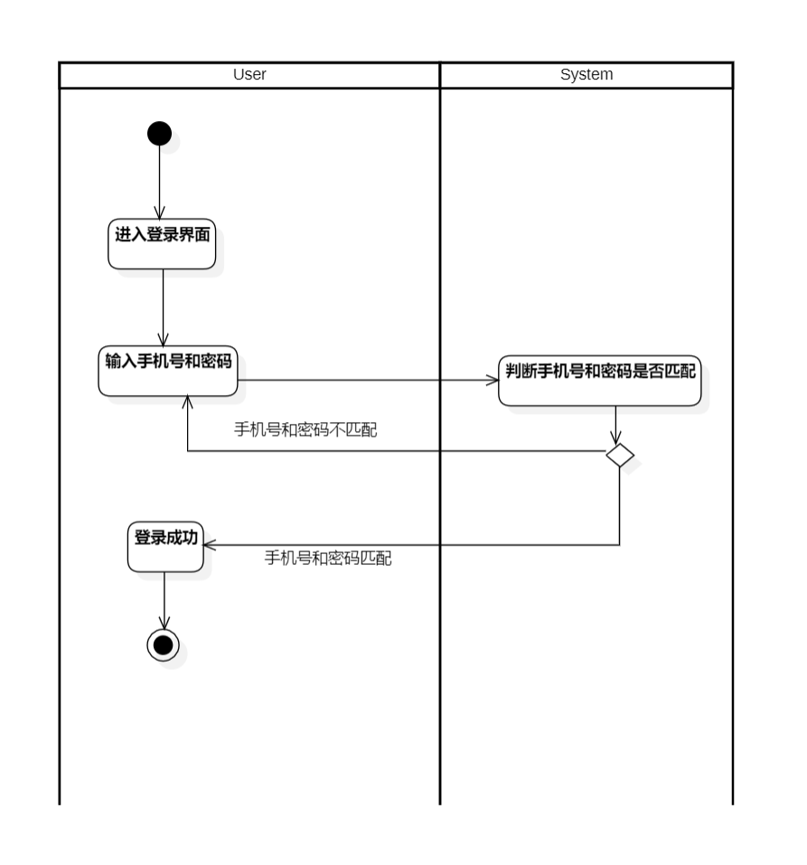

#### 用户忘记密码用例

##### 功能建模

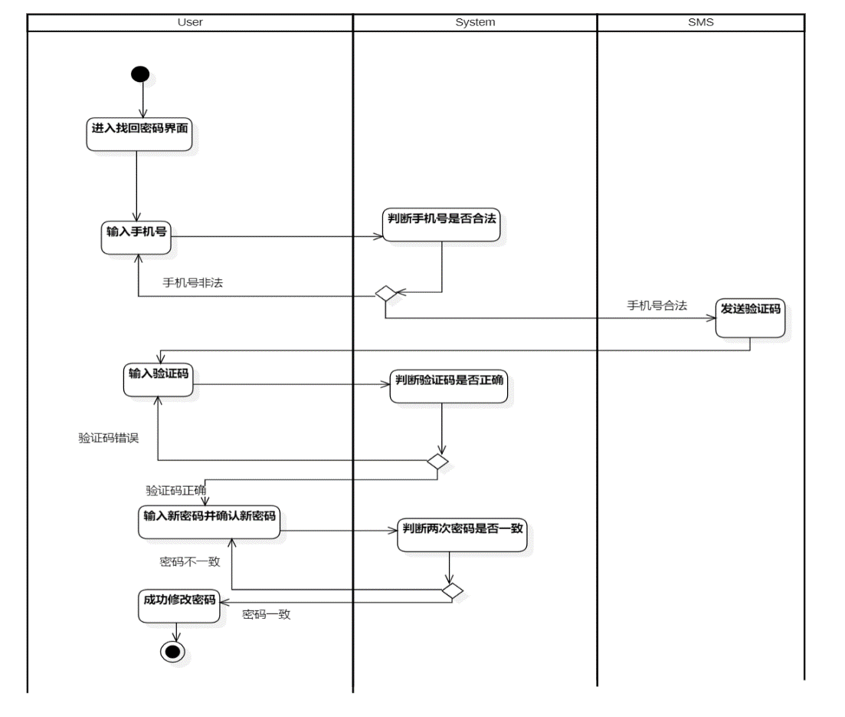

#### Visitor类的行为建模

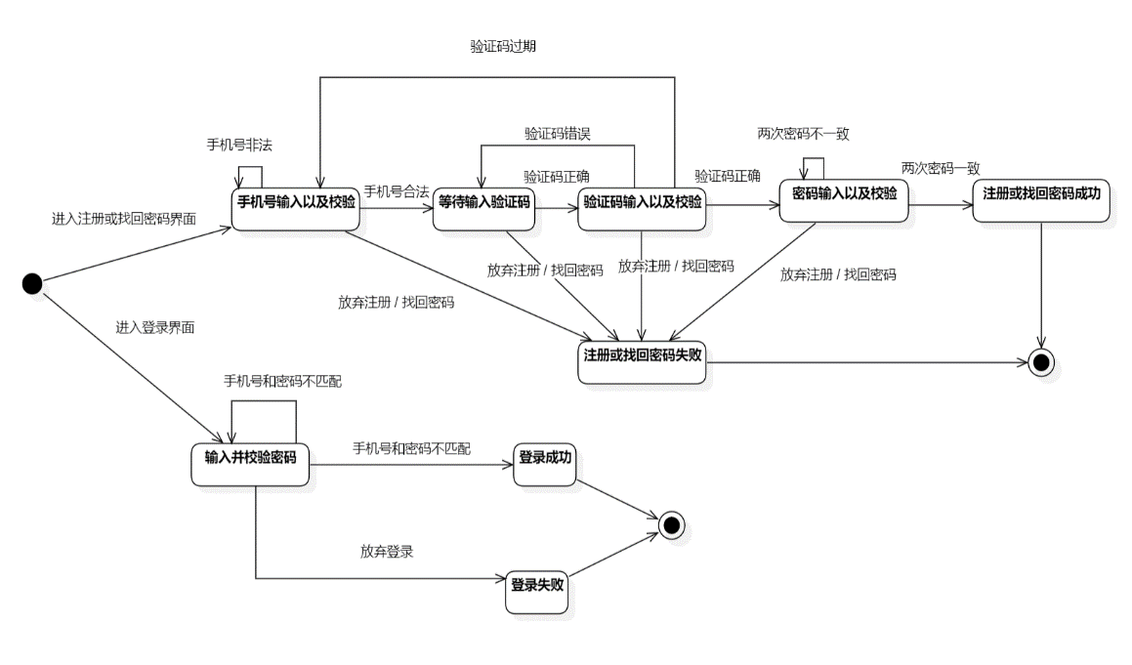

### 个人中心子系统

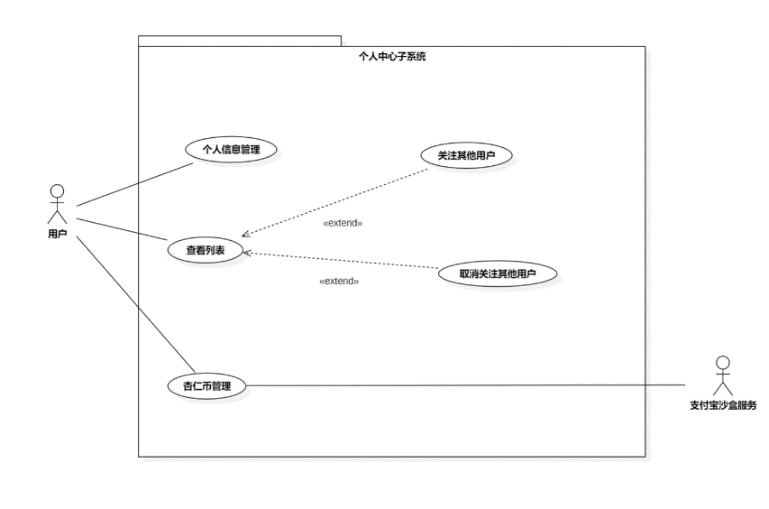

#### 整体数据建模

在本模块中，需要建模的数据来自于用户、和各类与用户信息有关的内容，例如：用户的个人信息、关注与粉丝，收藏的内容，发布的帖子，举报的内容，交易订单。而对于这些信息，用户可以进行的操作有查看、更改和删除。此外，涉及到了虚拟货币的交易与充值数据。

#### 个人信息管理用例

##### 功能建模

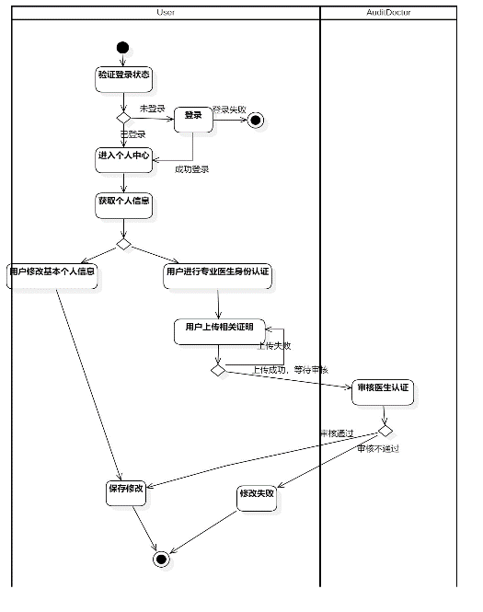

#### 查看列表用例

##### 功能建模

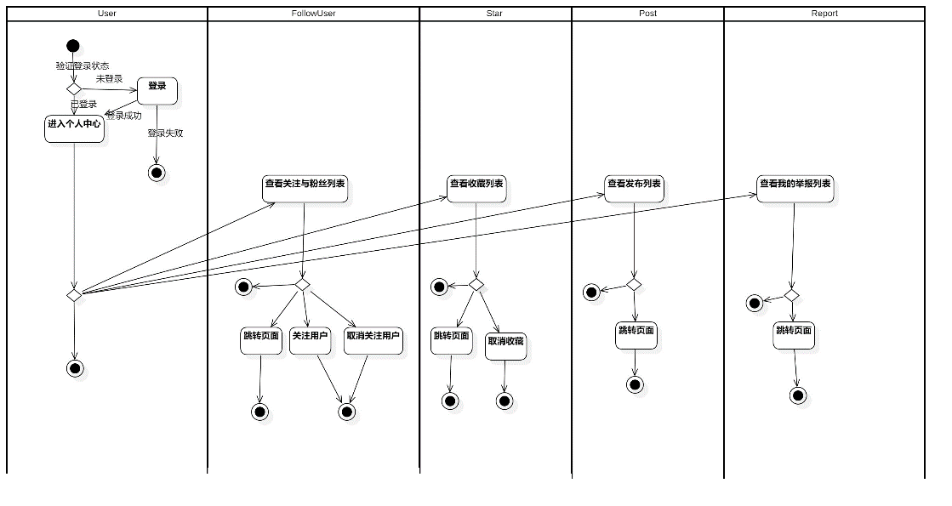

#### 杏仁币管理用例

##### 功能建模

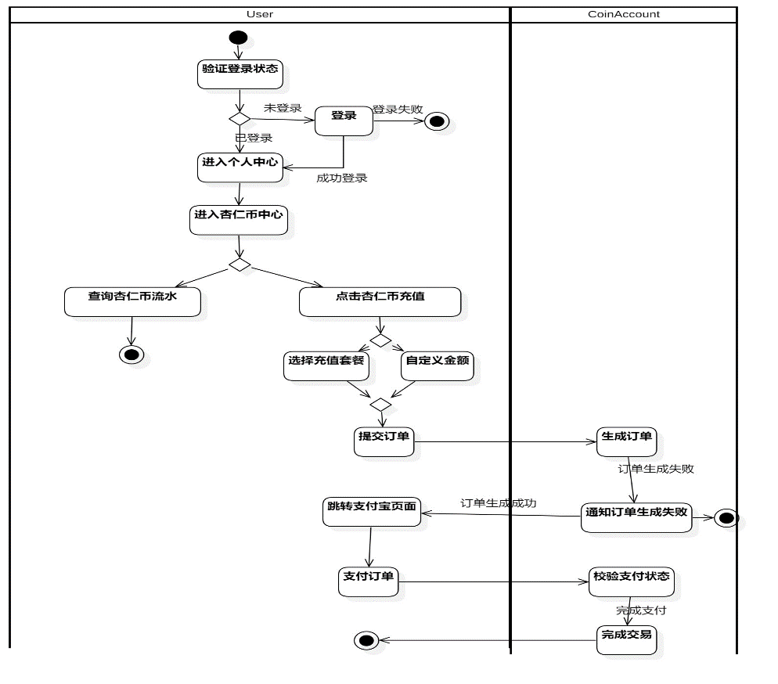

#### CoinAccount类的行为建模

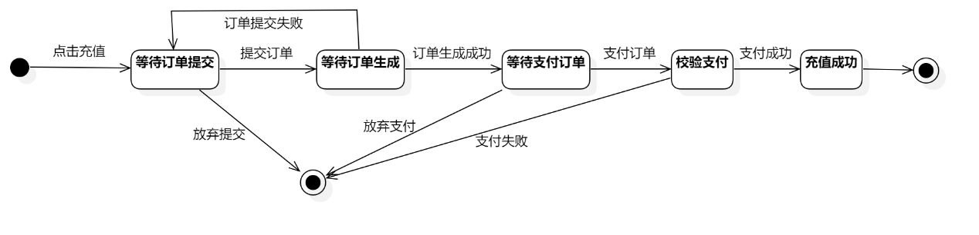

### 健康论坛子系统

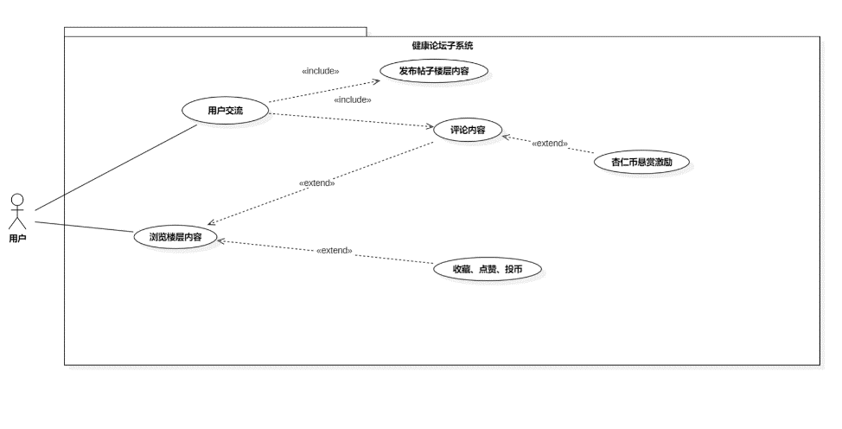

#### 整体数据建模

在本模块中，需要建模的数据主要来源于用户发布的信息（帖子，评论等）实体，对这些实体，发布、点赞、评论、投币、收藏等操作，与因此这些操作放入对应类内，同时除评论外的其它信息发布后均需要审核，因此与管理员类存在关联。

#### 浏览论坛内容用例

##### 功能建模

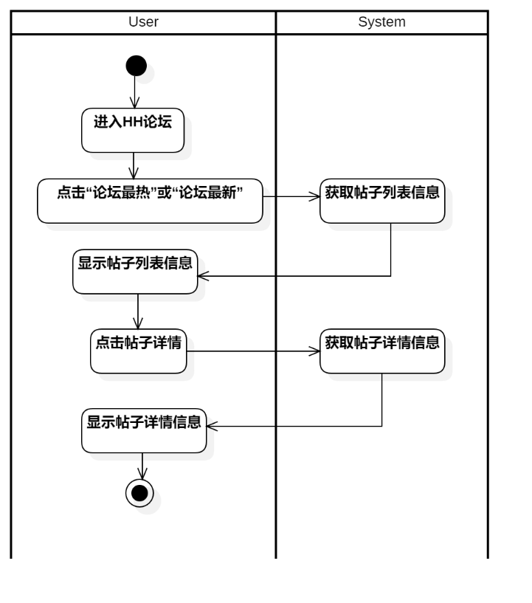

#### 发布帖子用例

##### 功能建模

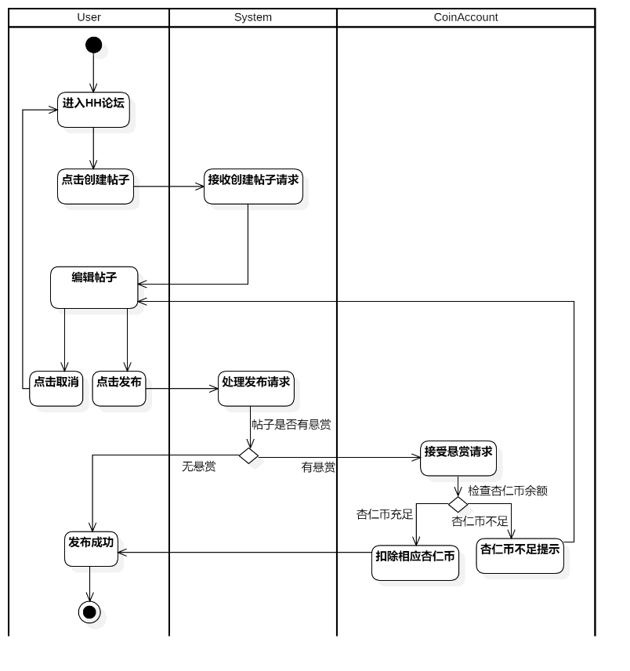

#### 杏仁币悬赏激励用例

##### 功能建模

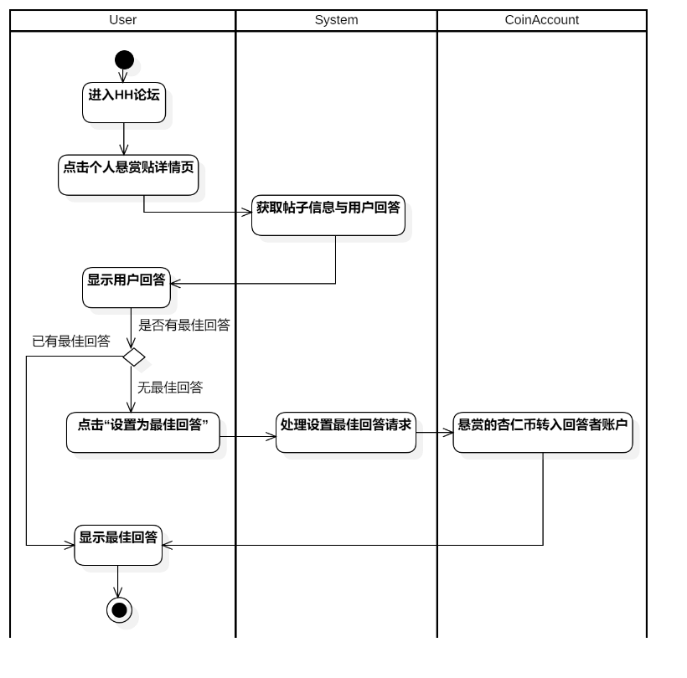

#### 评论用例

##### 功能建模

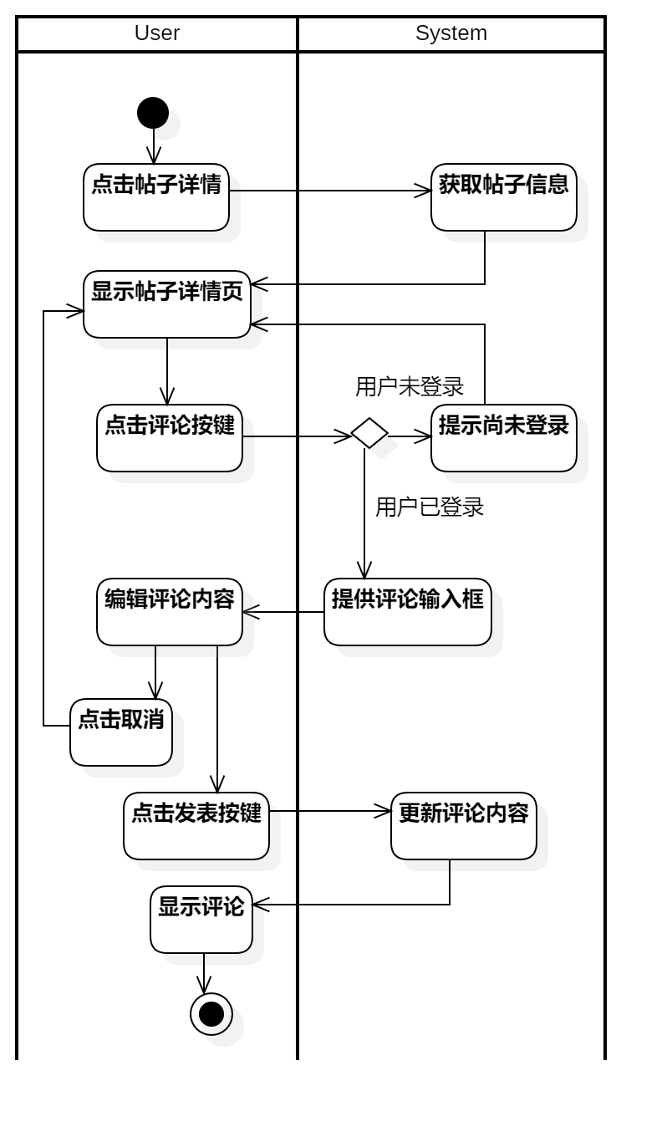

#### 点赞收藏投币用例

##### 功能建模

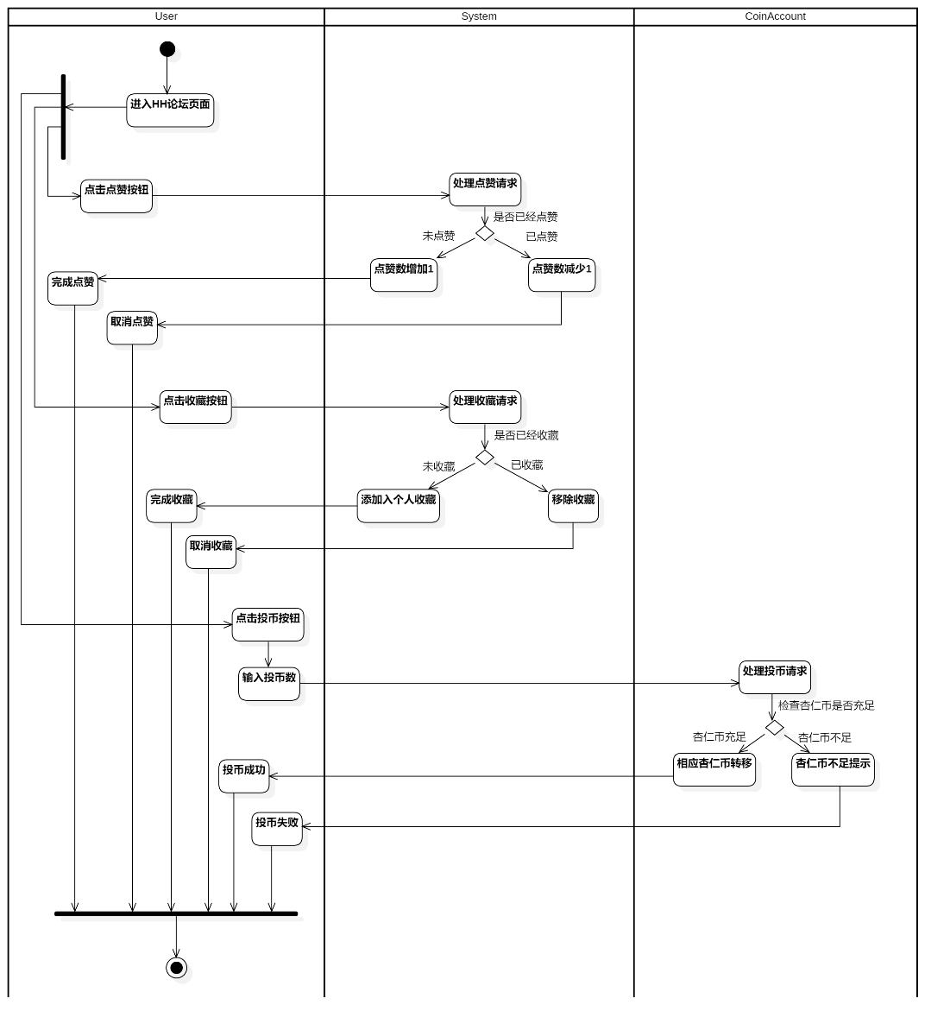

#### Post类的行为建模

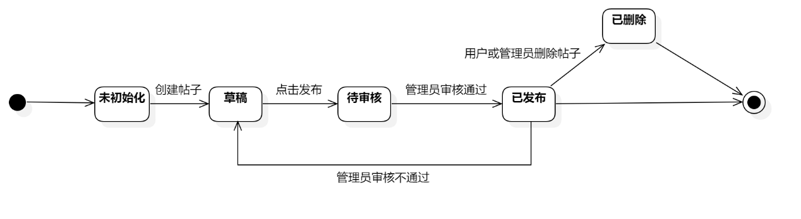

### 审核与处理举报子系统

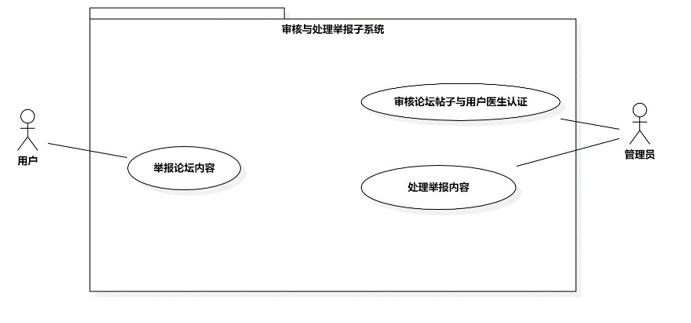

#### 整体数据建模

在本模块中，需要建模的数据来自于各类与审核、举报有关的内容，例如：楼层内容的审核信息、举报信息、专业医生认证审核信息等。而对于这些信息，在用户提交后，管理员可以进行的操作有查看、批准/审核通过和删除。

#### 审核论坛与认证用例

##### 功能建模

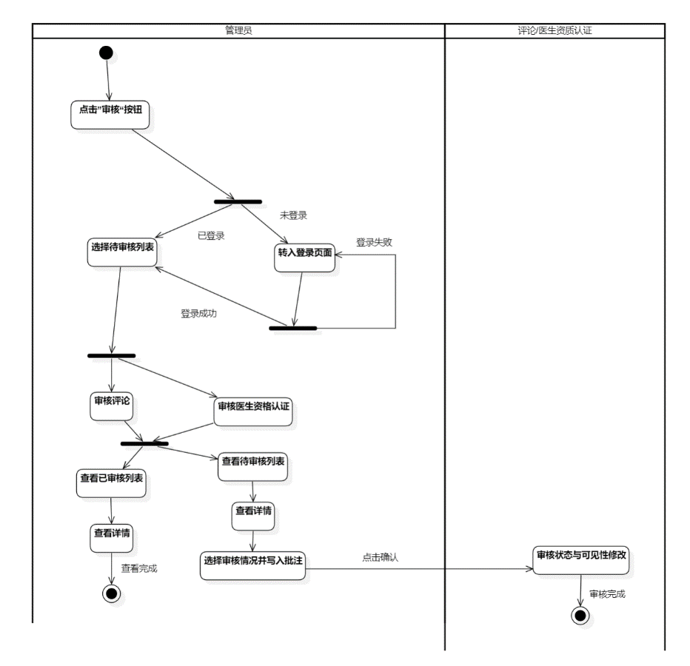

#### 举报论坛内容

##### 功能建模

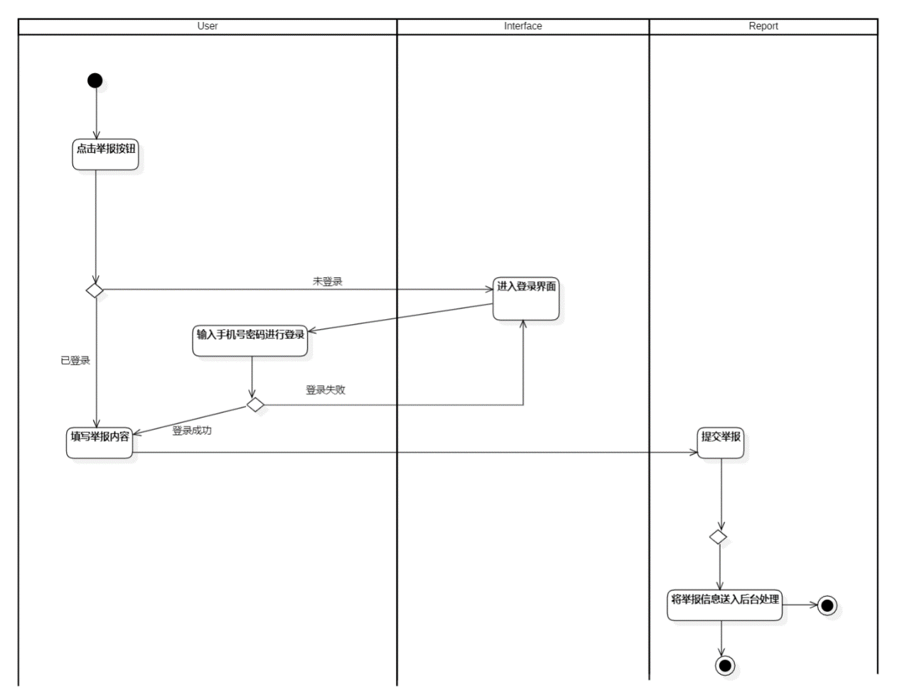

#### 处理举报用例

##### 功能建模

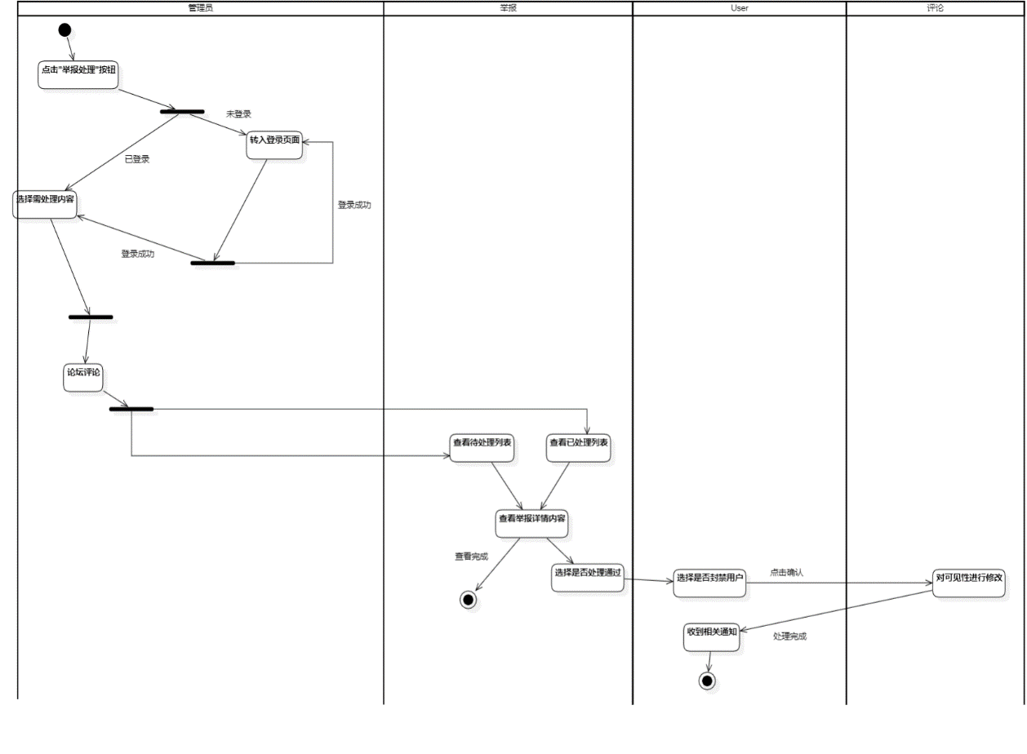

#### Report类的行为建模

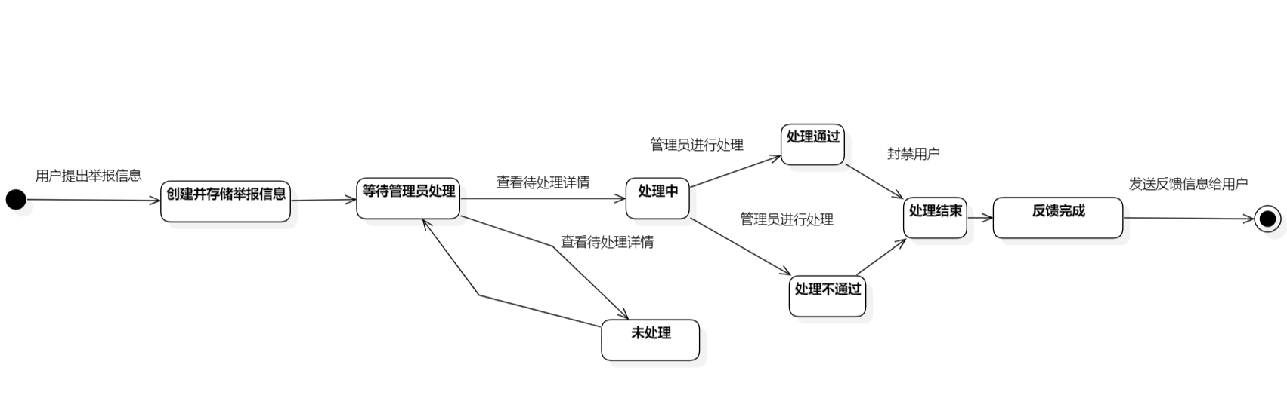

### 药品管理子系统

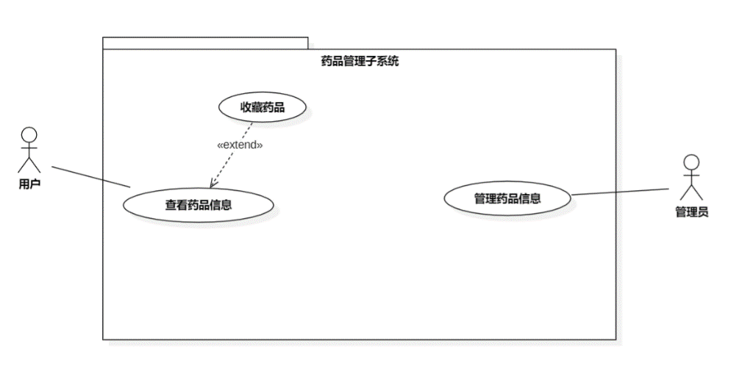

本子系统主要负责药品信息的管理，同时，用户会收藏药品。因此与用户和管理员均与两者有一定关联。

#### 查看药品信息用例

##### 功能建模

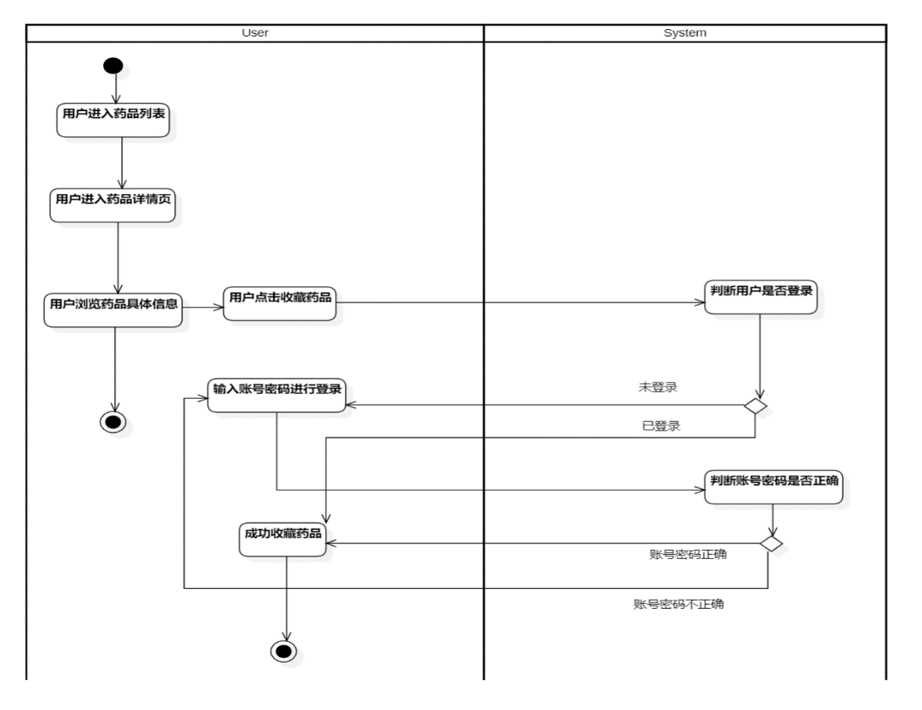

#### 管理药品信息用例

##### 功能建模

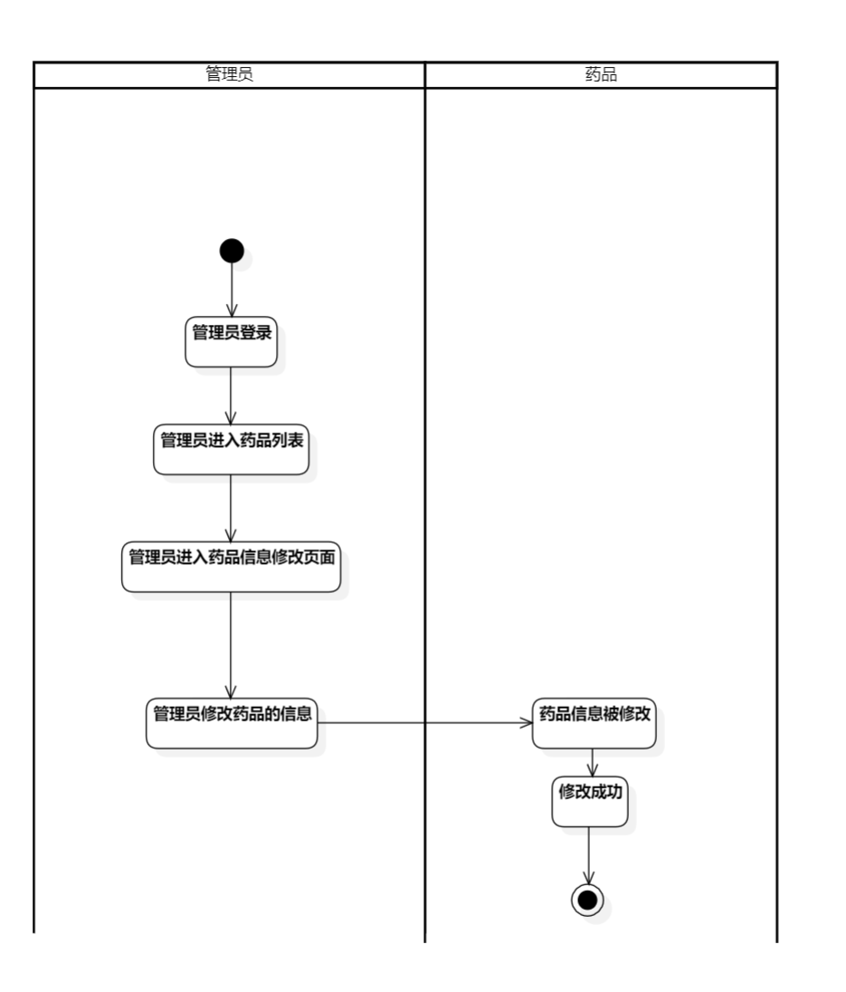

##### Medicine类的行为建模

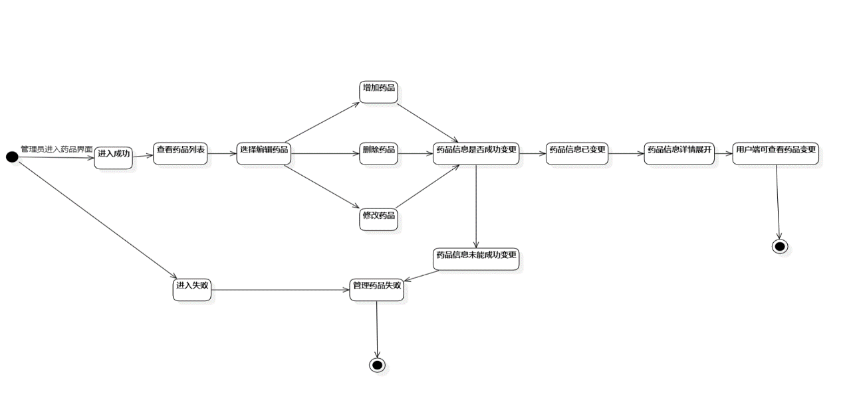

### 健康资讯子系统

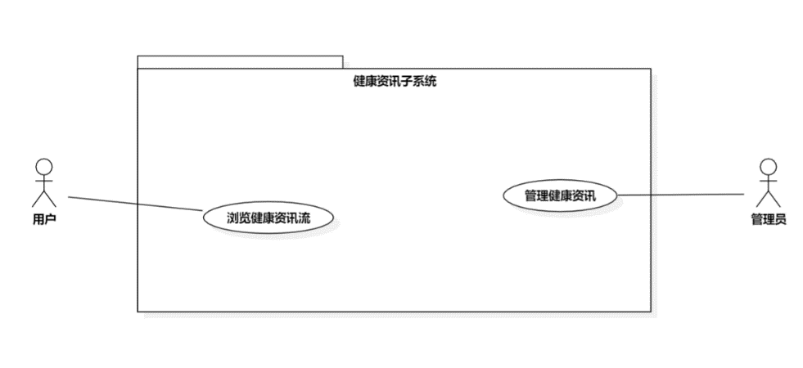

#### 整体数据建模

在本模块中，需要建模的数据来自于健康资讯的内容，而对于这些信息，管理员需要进行添加，修改与删除。因此需要来自健康资讯与管理员的数据。

#### 浏览健康资讯用例

##### 功能建模

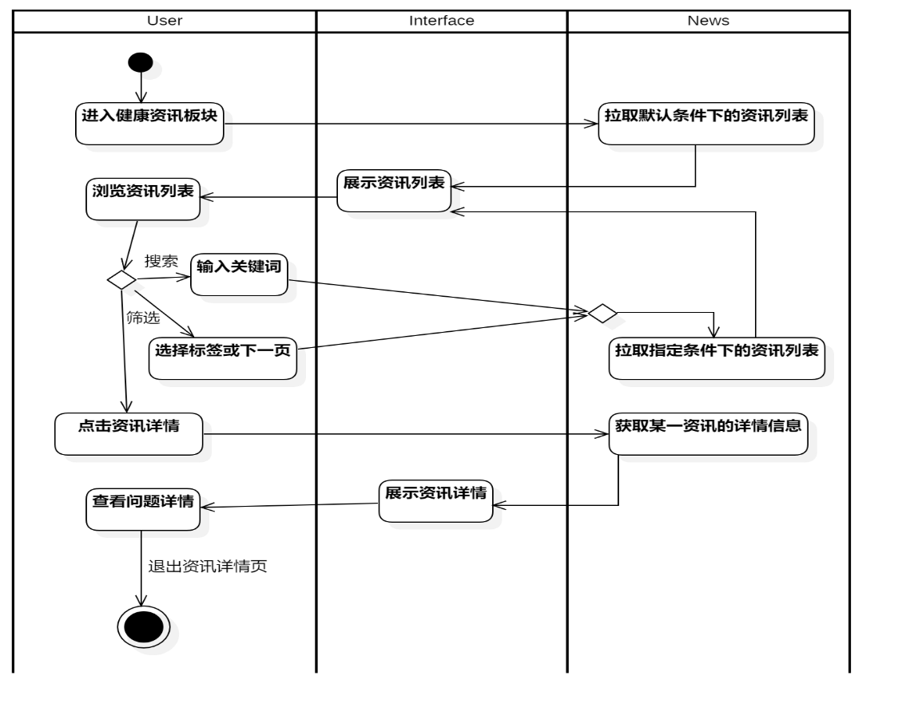

#### 管理健康资讯用例

##### 功能建模

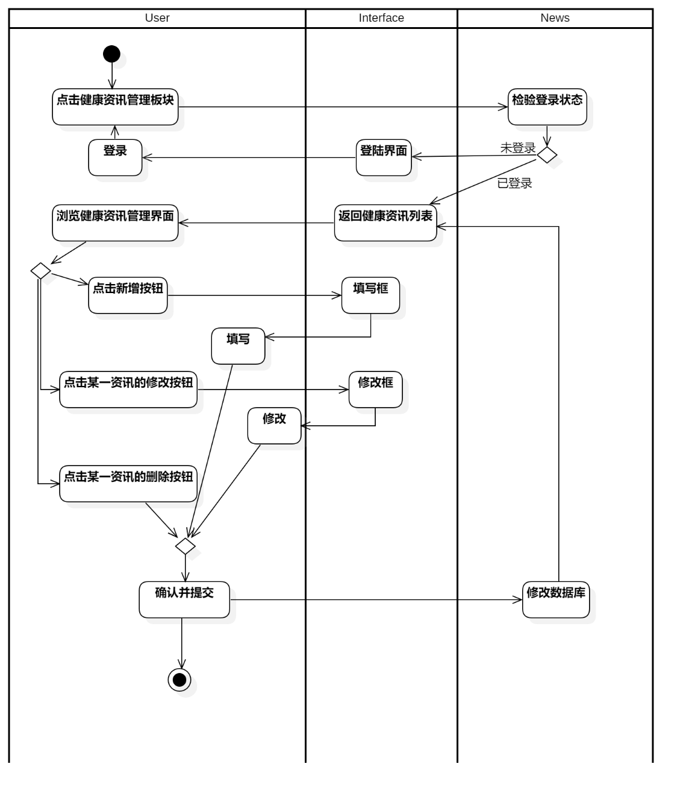

#### HealthFlash类的行为建模

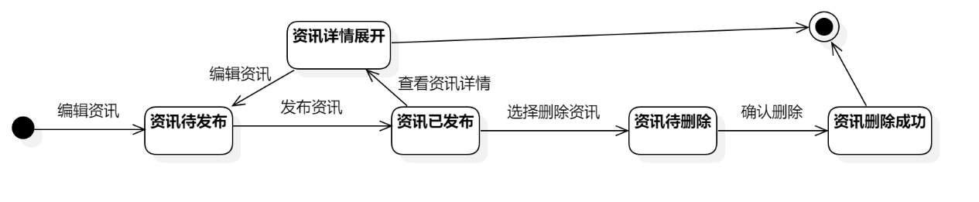

### 健康日历子系统

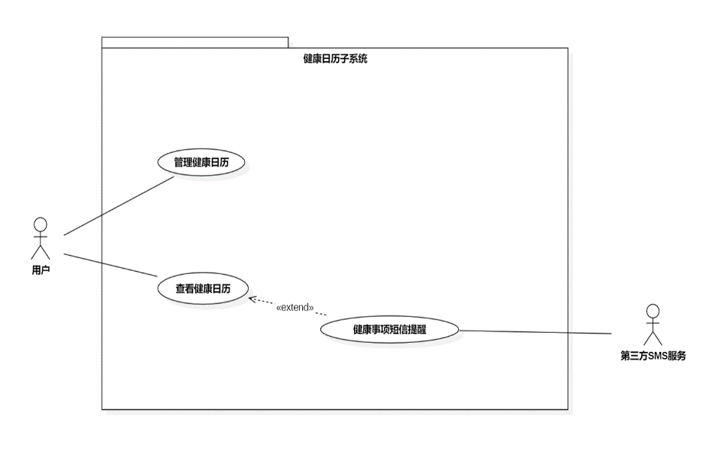

#### 整体数据建模

本模块只与用户自己建立的健康事项的各种具体内容，提醒设置有关，因此只需要来自健康日历中具体事项的数据以及用户的数据。

#### 查看健康日历用例

##### 功能建模

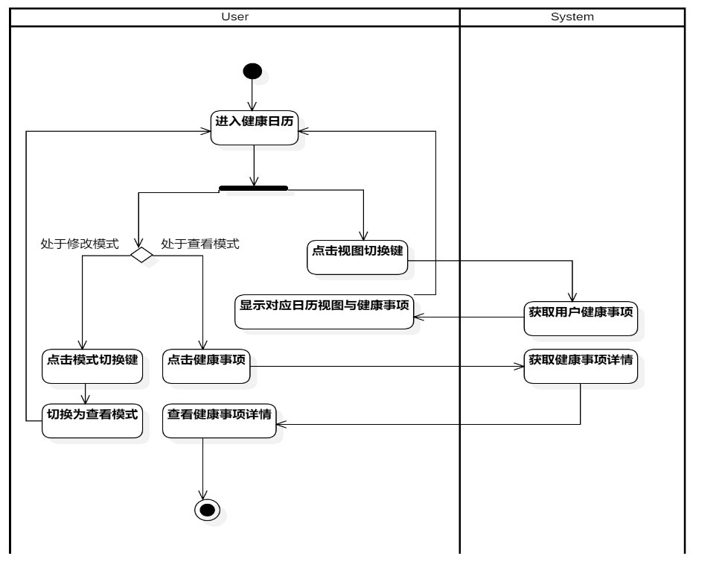

#### 增加、修改、删除健康事项用例

##### 功能建模

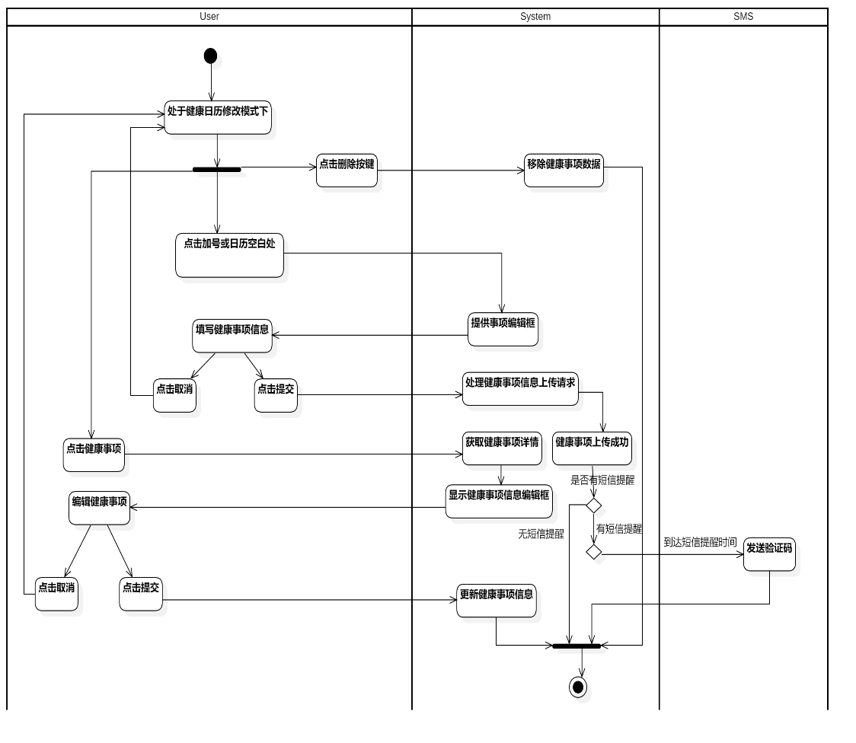

##### HealthTask类的行为建模

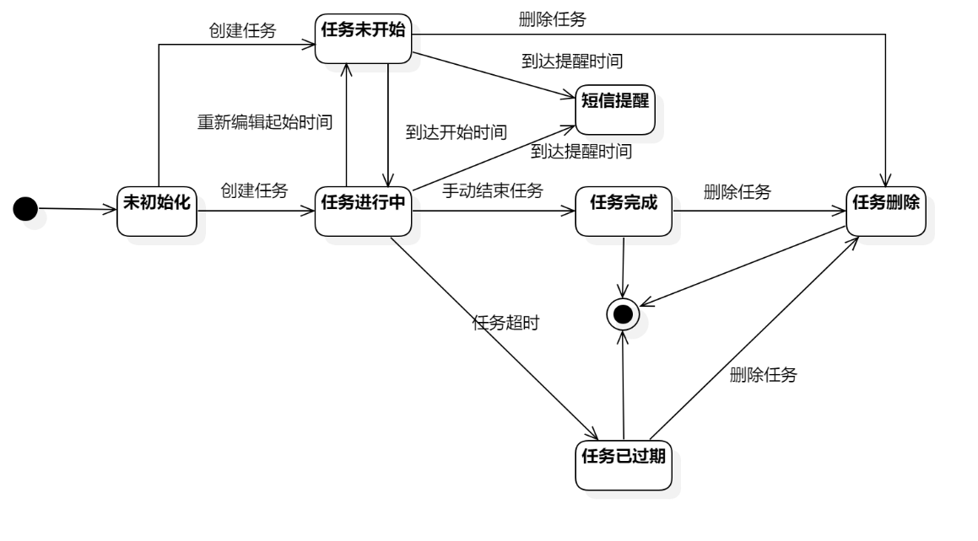

# 非功能需求

## 时间特性要求

说明对于该软件的时间特性要求，如对：响应时间；更新处理时间；数据的转换和界面更新传送时间等的要求。

* 对于本平台，在95%的情况下，一般响应时间不超过1000ms，高峰时段不超过4000ms；
* 在网络畅通时，订单支付时间不超过10000ms；
* 在推荐配置环境下：登录响应时间在2000ms内；首页加载响应时间在2000ms内；刷新各页面的响应时间在1000ms内；编辑各条目时页面的刷新在1000ms内；发布帖子、评论后页面的响应时间在2000ms内；查看各列表的响应时间在2000ms内；查看条目详情的响应时间在1000ms内。
* 而在非高峰时间根据搜索字段进行药品信息搜索及健康资讯搜索，可以在3秒内得到搜索结果。

## 输入输出要求

解释各输入输出数据类型，并逐项说明其媒体、格式、数值范围、精度等。对软件的数据输出及必须标明的控制输出量进行解释并举例，包括对硬拷贝报告（正常结果输出、状态输出及异常输出）以及图形或显示报告的描述。

|  |  |
| --- | --- |
| 功能描述 | 用户发布帖子（一楼的楼层帖） |
| 媒体 | 表单 |
| 输入 | 帖子标题格式：文本  数值范围：UTF-8编码  精度：无要求  帖子文本  格式：文本串  数值范围：长度不限的文本  操作方式：使用富文本编辑工具进行编辑  图片  格式：任意格式的图片  操作方式：输入图片所在地址（本地图片地址，云端图片网址均可）  帖子标签  格式：标签文本  数值范围：数据库中存在的标签值  精度：无要求  操作方式：点选标签栏中的标签或自主输入，自主输入的标签存入数据库 |
| 加工 | 输入数据的有效性检查  富文本存储为html文件并存入oss云对象存储服务  等待管理员对内容进行审核  若审核通过，则内容发布；若审核不通过，则退回提示修改  对于异常情况有响应的响应方式，如错误提示，回退重新编辑等等。 |
| 输出 | 正常输出：  用户成功发布帖子，帖子内容展示  状态：发布帖子成功  异常输出：  审核不通过  状态：审核不通过 |

## 安全及保密性要求

用户对系统所应具备的故障处理能力、处理方式及故障后的系统恢复、数据恢复等要求，对系统防止机密数据被非法侵入、修改及丢失的要求。

由于本健康管理交流平台系统涉及到大量个人隐私信息的收集和展示，因此需对本平台的安全性、故障恢复能力、保密性和数据保护提出较高要求，以下将对这些安全性及保密要求作详细分析。

平台应具备的故障处理需求

|  |  |
| --- | --- |
| 故障名称 | 页面信息展示失败 |
| 处理方式 | 前端：页面展示错误提示信息，提示用户进行等待后端： 保证事务处理的原子性，尝试重新连接数据库 |
| 数据恢复要求 | 无 |
| 系统恢复要求 | 在10000ms内恢复系统 |

|  |  |
| --- | --- |
| 故障名称 | 订单支付失败 |
| 处理方式 | 前端：页面展示支付失败信息，通知用户钱款已被退回，再次支付系统：撤销此次支付申请，回滚事务 |
| 数据恢复要求 | 恢复到支付前状态 |
| 系统恢复要求 | 在5000ms内恢复系统 |

# 运行环境规定

## 设备

HelloHealth健康信息交流管理平台软件以交互网页形式呈现，因此运行该软件所需要的硬设备为一台计算机，以开发者计算机为例，硬件条件为：

1. 处理器型号：Intel(R) Core(TM) i5-8300H CPU @ 2.30GHz 2.30 GHz，内存容量：16G
2. 外存容量：120GB+1.8TB
3. 无特殊输入及输出设备、无数据通信设备

## 支持软件

因以交互网页形式呈现的原因，该软件需运行在浏览器之下，因此该软件支持软件如下：

1. 操作系统平台：Windows、MacOS
2. 数据库系统平台：Oracle
3. 浏览器：Chrome、Microsoft Edge
4. 网络和硬件设备平台：无特殊网络需求，联网即可使用软件

## 接口

本系统在运行过程中，由于业务逻辑需要，调用了其他系统的接口以更好的 完成本系统的功能。所调用的接口，如下所示：

1. **支付接口**： 本系统在下订单的过程中，需要完成支付操作。为了完成本操作，系统调用了支付宝的支付接口以完成该操作；
2. **图表接口**：为了实现数据分析以及数据可视化，本系统调用了e-chart的以实现包括与身体指标有关的条形图、折线图以及扇形图等信息的绘制；
3. **图片存储接口：**为了实现图片等文件的存储以及高速访问，使用SM.MS图片托管服务平台提供的图床服务；
4. **短信验证接口**：用户在注册和修改信息(如忘记密码)时需要通过手机号获取验证码，因此选用腾讯云的SMS短信通知服务。

## 控制

该软件运行方式为：

1. 联网登录浏览器，输入软件（归宿）的网址即可访问主页
2. 验证个人信息
3. 交互网页组件实现需求功能

该软件无需控制信号，在未登录状态下可进行部分操作，如需使用软件全部功能，需要进行登录与身份信息认证的操作，该身份信息来源于个人注册并通过管理认证。